福岡県ワンヘルス認証制度の実施について

制定　令和４年９月９日４食地産第１２２９号

改正　令和６年８月１日６食地産第７１４号

（趣旨）

第１　福岡県ワンヘルス認証制度の実施については、福岡県ワンヘルス認証制度実施要綱（令和４年９月９日４食地産第１２０８号。以下「要綱という」）に定めるもののほか、本制度の円滑な遂行を図るために必要な事項を定める。

　（認証）

第２　農林水産物等は、次の部門に分類し、認証を行うものとする。

1. 農産物
2. 畜産物
3. 特用林産物
4. 水産物
5. 加工品

（取組事項）

第３　要綱第４条に定める取組事項とは、各部門の別紙１（取組事項チェック票）のとおりとする。

　（認証要件）

第４　要綱第４条に定める認証要件について、各部門の取組事項のうち２つ以上を実践し、そのうち１つは次の取組事項を実践するものとする。

1. 農産物・・・生態系の保全、温暖化の防止、安全安心な食の提供、環境負荷

　　　　　　の低減

1. 畜産物・・・伝染病発生防止、病原体の侵入防止、耐性菌拡大防止、生態系

の保全、温暖化の防止、安全安心な食の提供、環境負荷低減、

有益な微生物の活用

1. 特用林産物・・・生態系の保全、温暖化の防止、安全安心な食の提供、環境

負荷の低減

1. 水産物・・・耐性菌拡大防止、生態系の保全、温暖化の防止、環境負荷の

低減

（５）加工品・・・温暖化の防止、地産地消を推進、安全安心な食の提供

（認定証）

第５　要綱第７条に基づく「福岡県ワンヘルス認証制度認定証」の規格及び様式は別紙２のとおりとする。

（認証の表示）

第６　要綱第８条の認証マーク（以下「マーク」という。）のデザイン、規格及び使用について次のとおり定める。

1. マークのデザイン及び規格は、別紙３のとおりとする。
2. マークの使用方法は、マークを印刷した認証シール（以下、「シール」という。）をワンヘルス認証品又はその包装資材等への貼付若しくはマークの包装資材等への印刷により行うものとする。
3. マークを使用できる者は、認証を受けた農林水産物等の生産者・加工者とする。
4. マークの使用料は徴収しない。
5. 認証取得者がワンヘルス宣言事業者である場合、ワンヘルスロゴマーク使用ガイドラインに定められたルールに従ったデザイン及び規格の使用は妨げない。

（その他）

第７　本通知に定めるほかに必要な事項が生じた場合は、別に定めるものとする。

　　附　則

この通知は、令和４年９月９日から施行する。

　　附　則

この通知は、令和６年８月１日から施行する。

別紙２

|  |
| --- |
| L:\165食の安全・地産地消課\2022年度\一時利用\H_環境保全型農業\H5_ワンヘルス\H501_ワンヘルス認証制度\03 PR動画・ロゴマーク\【最新】制作物\00 マーク\01 ロゴマーク 220728.jpg  福岡ワンヘルス認証制度  認定証  　年　月　日  　　　　　　　様  　　　　　　　　　　　福岡県知事　○○　○○　印  福岡県ワンヘルス認証制度実施要綱第７条の規定に基づき、下記のとおり認証します。  記  認証番号  認証品目名 |

別紙３

１　認証マークのデザインは以下のとおりとする。

２　認証マークの色については、原則カラーとするが、包装資材等に直接印刷する場合は、

この限りではない。

（ロゴマーク）

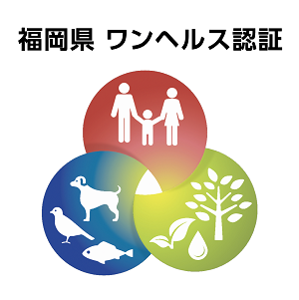

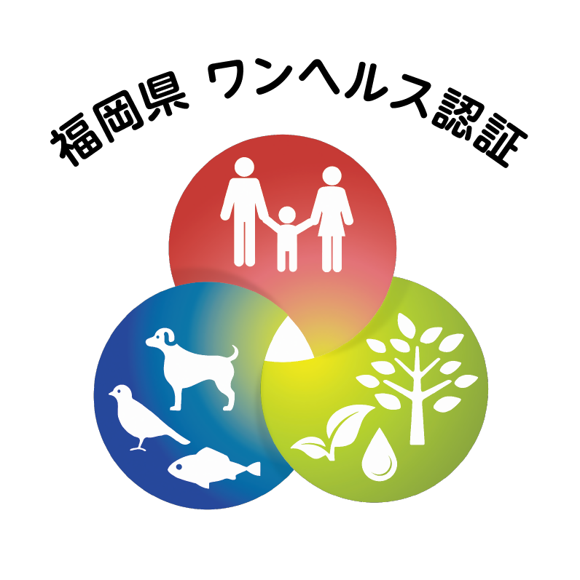

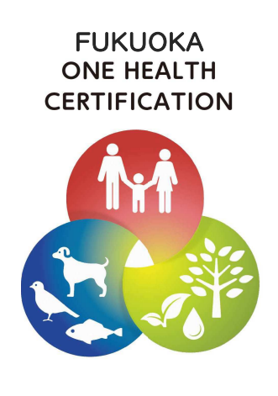

（マーク使用例）

